Curricullum Vitae

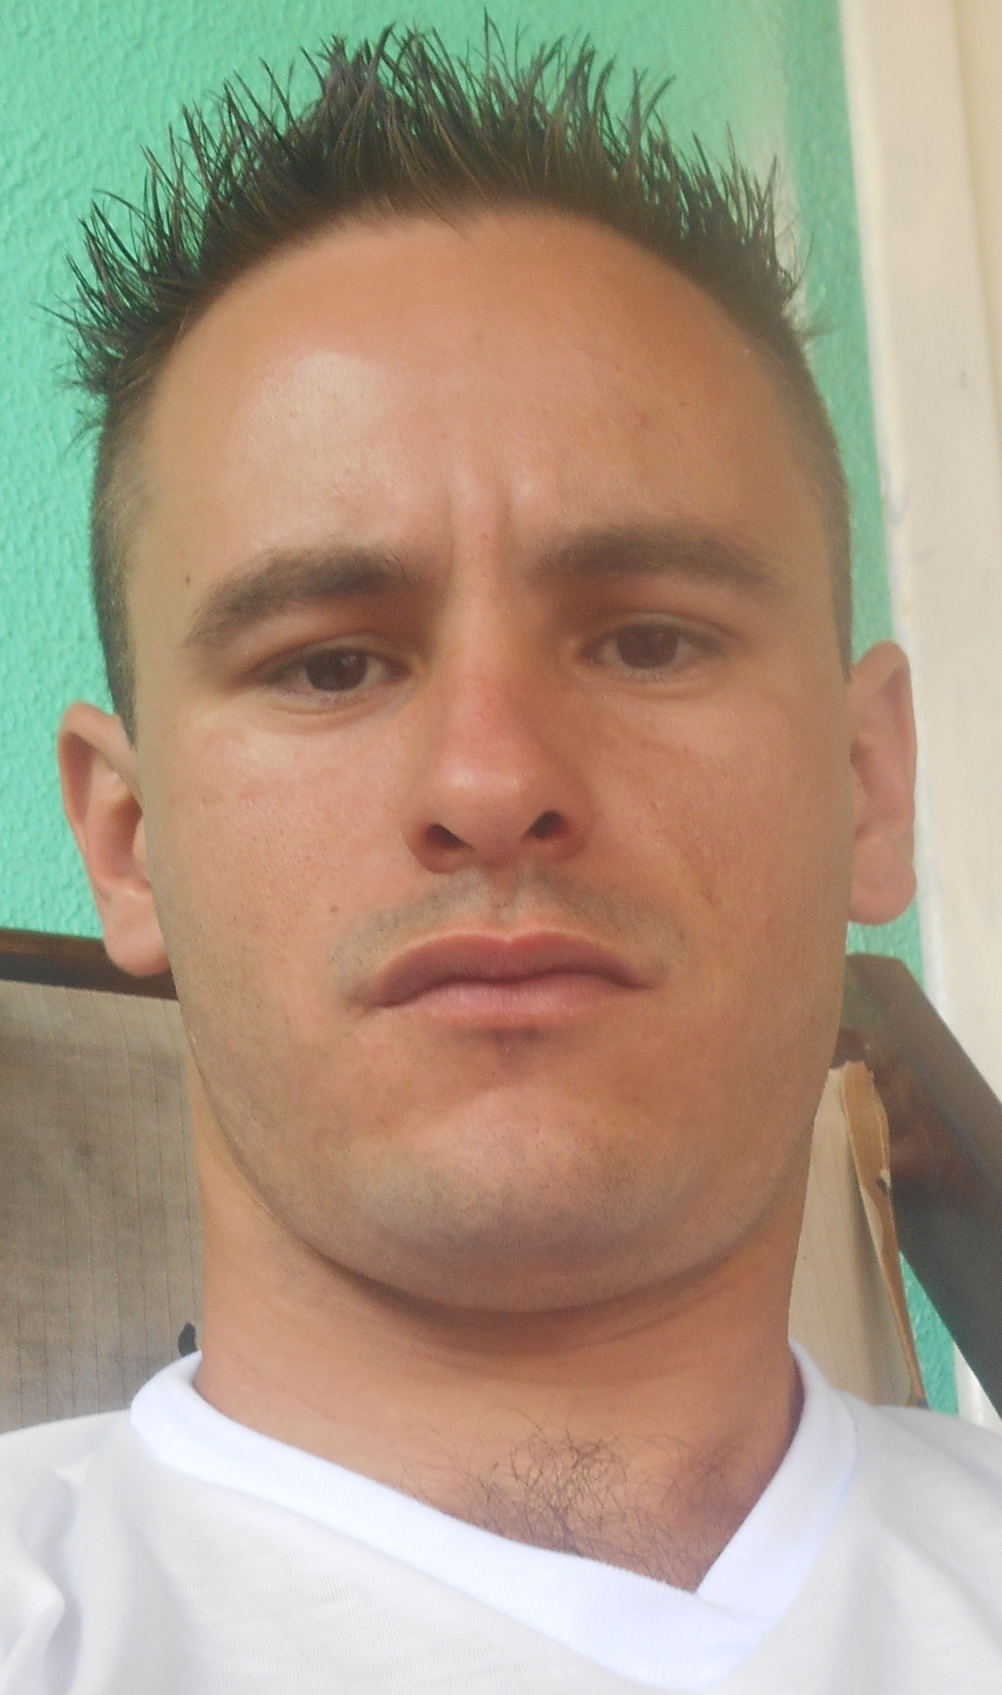

Dados Pessoais:

Nome Completo: Dieisson Carlos da Silva Gonçalves
Data de Nascimento: 16/08/1992
Endereço: Rua Café Filho Nº 1270
Bairro: Presidente Cascavel-PR
Fone: (45) 99575126
Estado Civil: Solteiro

Escolaridade:

Ensino Fundamental Incompleto

Cursos:

Informática Básica;
Operador de CNC;

Experiências Profissionais:

Mascarello Indústria de Carrocerias LTDA
Comercial Destro
Brasplac Industrial Madeireira

